第１３－８回いけばなクラブ講座報告（6月の花）

日 時 平成３０年６月１６日（土）10時30分～12時30分
場 所 文京区アカデミー湯島（学習室）
花 材 太藺(フトイ)、芍薬(シャクヤク)、カンパニュラ、ナルコラン

6月からは気分一新(5月の連休はお休み)して、第一土曜日から第三土曜日に変更しての久し振りの講座でしたが、参加は会員吉田さんに会員の講師三人の四人でした。いつも参加して下さる月森、堀さんの二人は前日金曜日に古流俊孝会練馬教場で個人レッスンを受けました。今回から参加の申込をして下さった神田さんは土曜日の講座に都合がつかずにお休みの連絡をいただきましたが、日曜日の夕方からやはり練馬教場にて体験レッスンをされました。今後は第三土曜日となりますので、ご予定を見て、ご参加をお願いします。 （文と写真：宮崎 崇知）
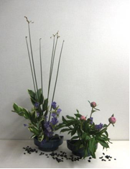
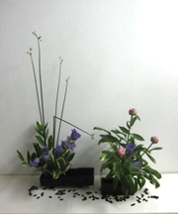
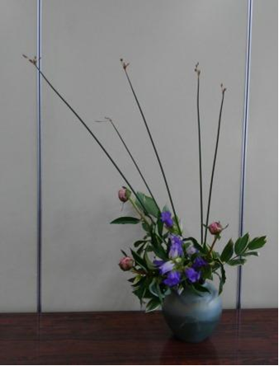
堀さんの作品
半月の花器を二個使い
涼しげに生けました。
月森さんの作品
黒の花器を二個使いフトイに折線を入れて生けました。

神田さんの体験作品
行の基本形で行けました。

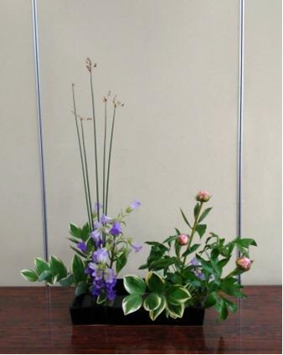
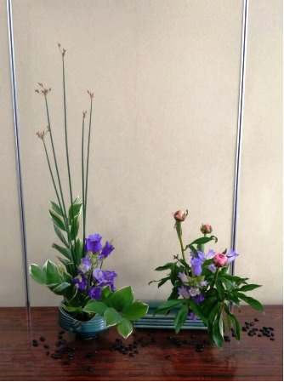
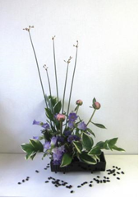
英 崇公作品、
大きな黒の水盤に剣山二つ使って株分けにしました。
吉田さんの作品、
自宅に帰って生けやすいように花瓶に生けました。基礎は同じ。す
松崎 崇和作品、
似た色の花器を二個使い遠近感を考えながら置き方を工夫。
宮崎 崇知・松崎 崇和・英 崇公

